Tour 1

Starte durch Einscannen

dieses QR Codes:

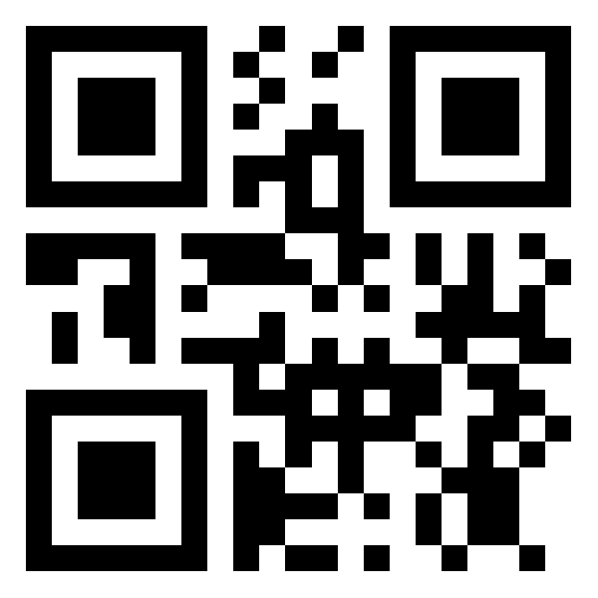

Tour 2

Starte durch Einscannen

dieses QR Codes:

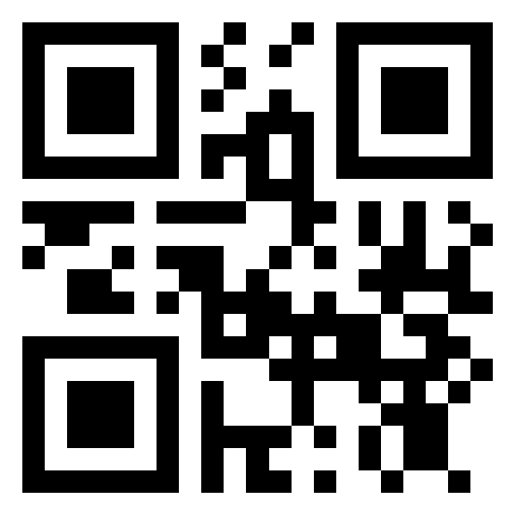

Tour 3

Starte durch Einscannen

dieses QR Codes:

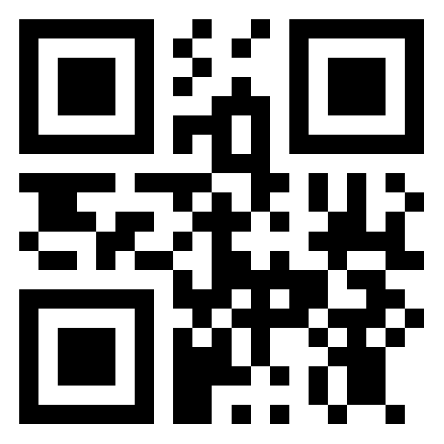

Tour 4

Starte durch Einscannen

dieses QR Codes:

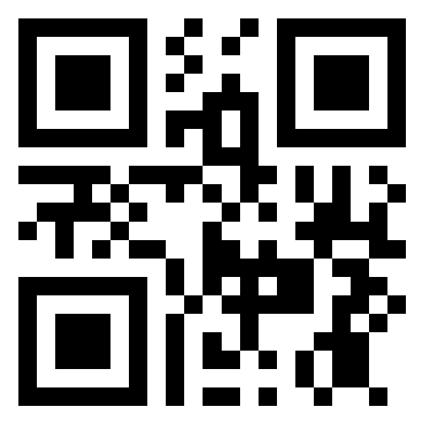

Tour 5

Starte durch Einscannen

dieses QR Codes:

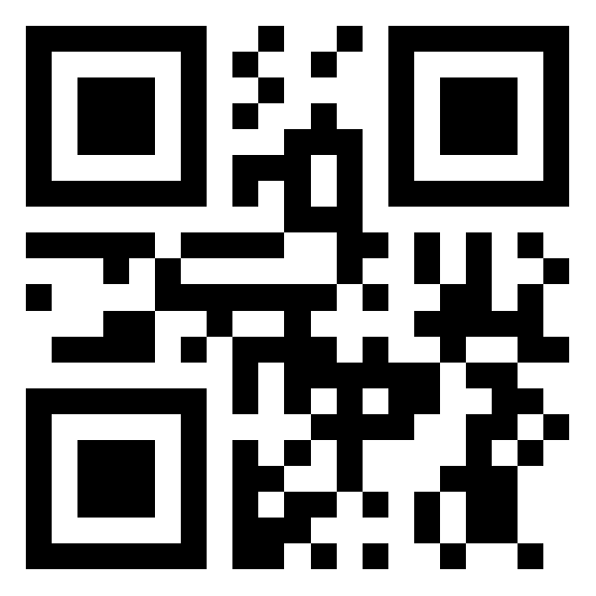

Tour 6

Starte durch Einscannen

dieses QR Codes:

